# PENGENALAN GAME

|  |  |  |
| --- | --- | --- |
| **NIM** | : | 2018007 |
| **Nama** | : | Ade Dwi Cahyanto |
| **Kelas** | : | C |
| **Asisten Lab** | : | M. Rafi Faddilani (2118114) |

## Tugas 1 : Membuat Akun Unity dan Mengimport Asset Game

1. **Membuat Akun Unity**
2. Buka website Unity <https://unity.com/> pada icon user pojok kanan atas,klik icon tersebut kemudian pilih Create a Unity ID.

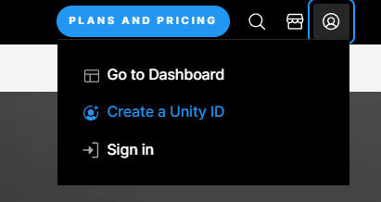

### Membuat Akun Unity

1. Kemudian buat akun baru lalu isikan data diri lalu pilih Cteate Unity ID atau langsung daftar menggunakan akun google.

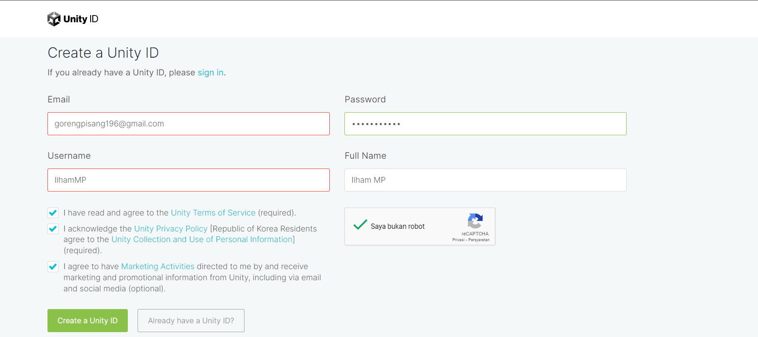

### Mengisi Form Biodata

1. Jika sudah maka unity akan mengalihkan ke halaman login.

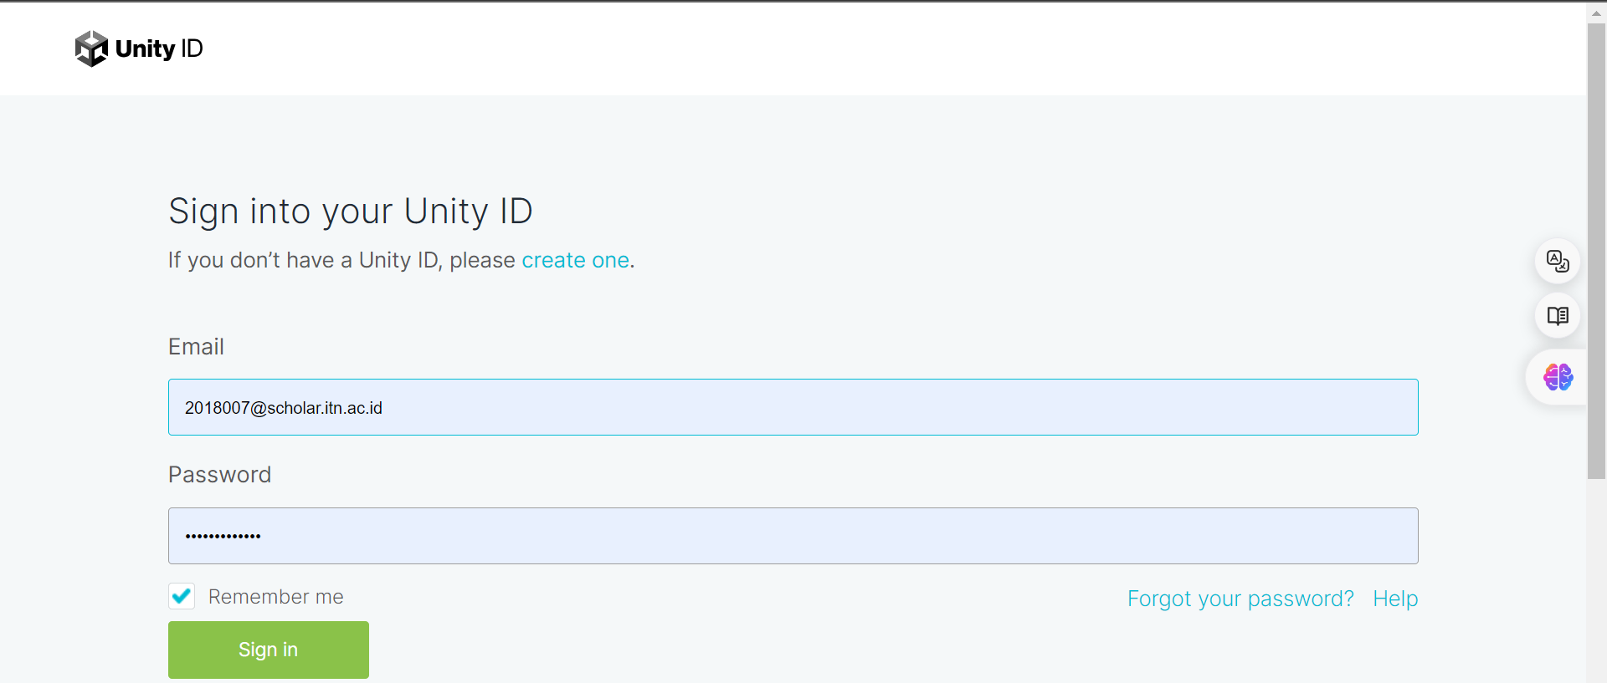

### Halaman Login

1. Tampilan Login Unity.

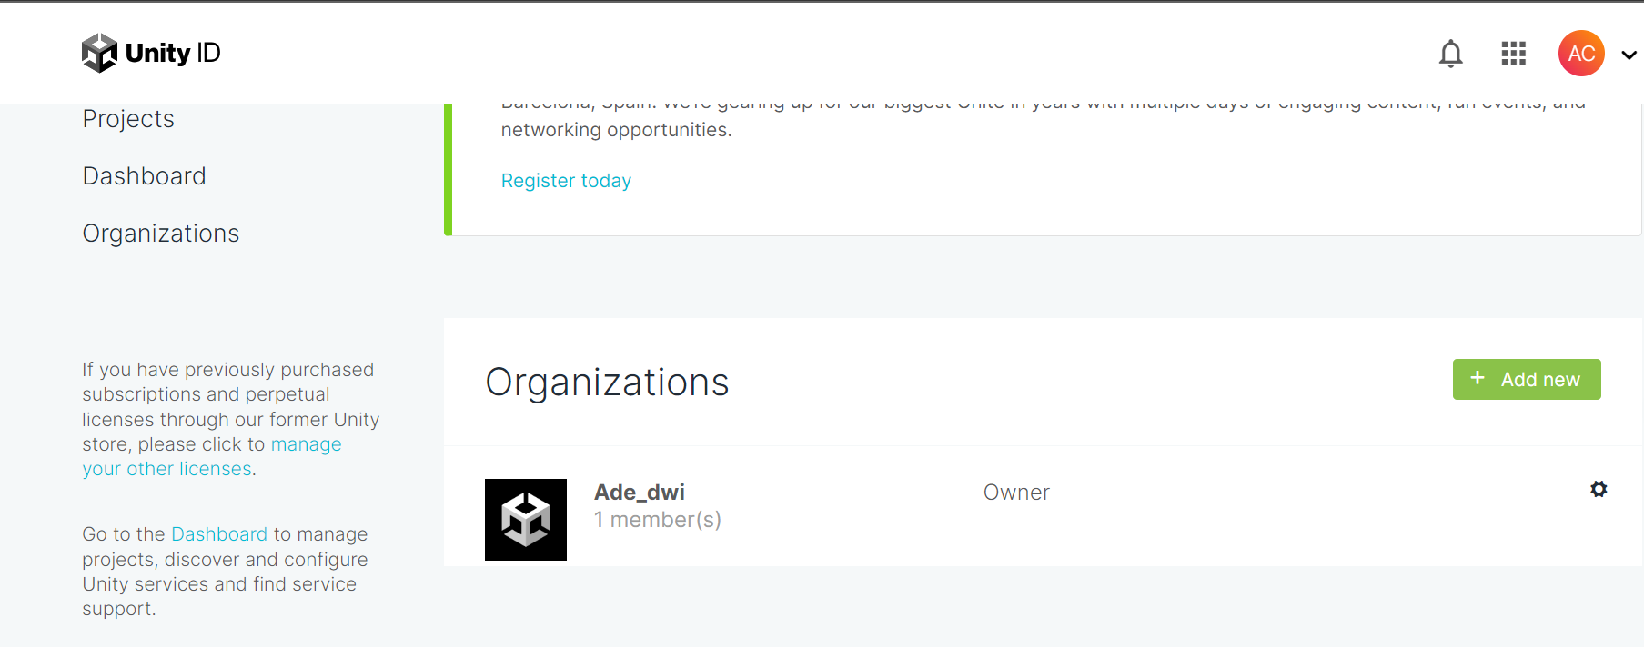

### Tampilan Login Unity

1. **Import Asset**
2. Pada homepage unity seperti pada gambar berikut, tekan saja tombol download yang ada pada tampilan homepage tersebut.

### Homepage Unity

1. Selanjutnya, akan muncul tampilan page selanjutnya untuk melakukan download UnityHub yang nantinya digunakan untuk memasukkan UnityEditor.

### Download UnityHub

1. Setelah download selesai, langsung saja install UnityHub dan pilih lokasi untuk penginstallannya.

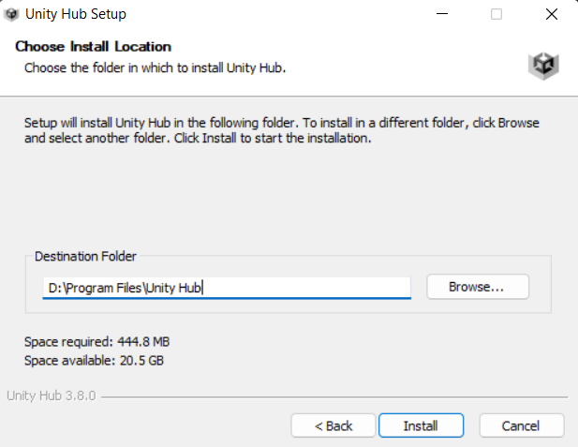

### Installasi Unity Hub

1. Tampilan Unity Hub

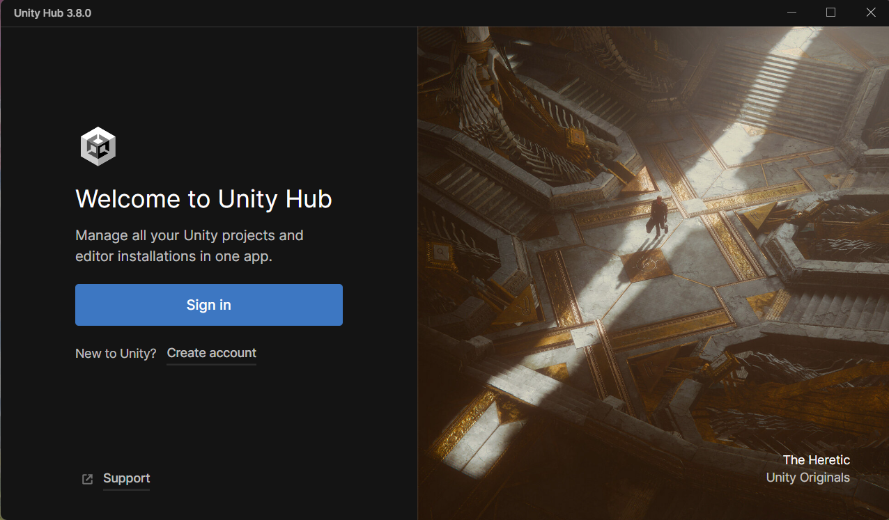

### Tampilan Selesai Installasi

1. Masuk link berikut (<https://unity.com/releases/editor/archive>) untuk download Unity versi 2020.3.48f1 dan pilih menu Unity Installer.

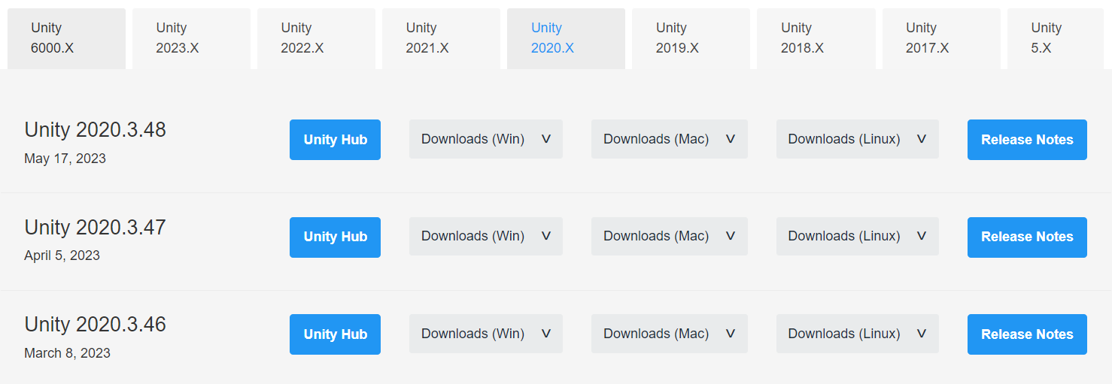

### Unity Installer

1. Langsung saja install Unity, lalu pada tahap choose components langsung saja pilih (Windows Build Support dan Unity 2020.3.48fi)

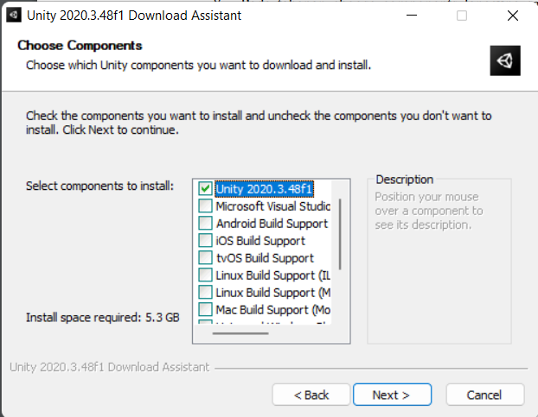

### Installasi Unity

1. Selanjutnya pilih lokasi untuk penginstallannya.

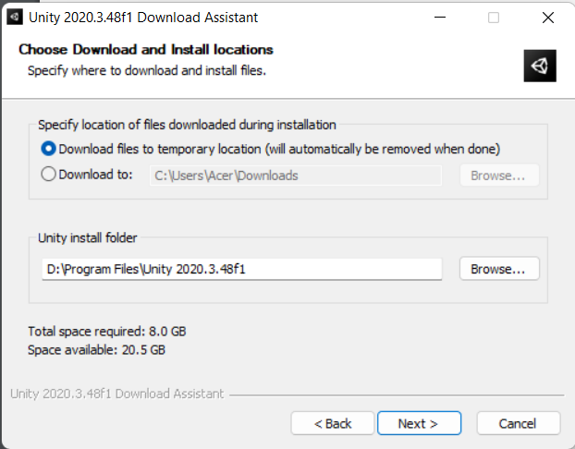

### Menentukan Lokasi Installasi

1. Aktifkan lisensi pribadi gratis pada aplikasi unity. Jika sudah berhasil, tampilan akan seperti ini.

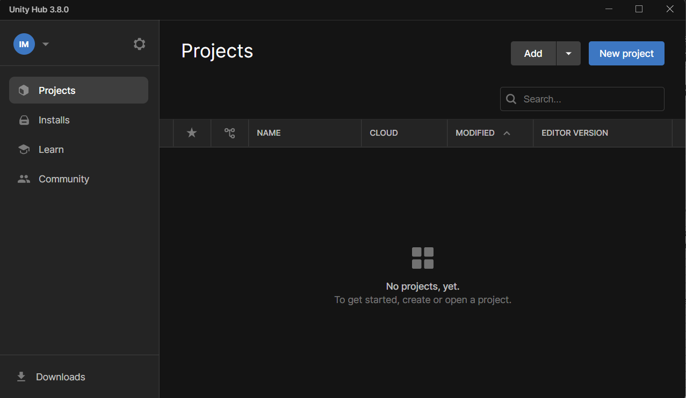

### Hasil Tampilan Berhasil Installasi

1. Selanjutnya cari asset game gratis yang akan diimport lalu download.

### Download Asset Game

1. Selanjutnya untuk membuat project baru klik New Project dan pilih 2D (Built-In Render Pipeline), lalu isi nama project dan lokasi penyimpanan, jika sudah Create Project.

### Membuat Project Baru

1. Saat Unity editor sudah terbuka, ekstrak file asset game yang sudah di download. Kemudian drag and drop folder asset game ke Unity editor.

### Import Asset Game